הפרעות קצב בסיסיות – חוברת תרגול

זהה את סוגי הקצבים המופיעים למטה ומלא את הטבלה:

מס' | שם הקצב | סדירות | פעימות בדקה | גל P | מרווח PR | QRS אחרי כל גל P | קומפלקס QRS | גל P מופיע תמיד לפני QRS | הערות
1
2
3
4
5
6
7
8
9
10
11
12
13
14
15
16
17
18
19
20

1. 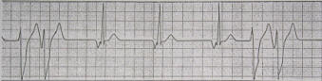

2. 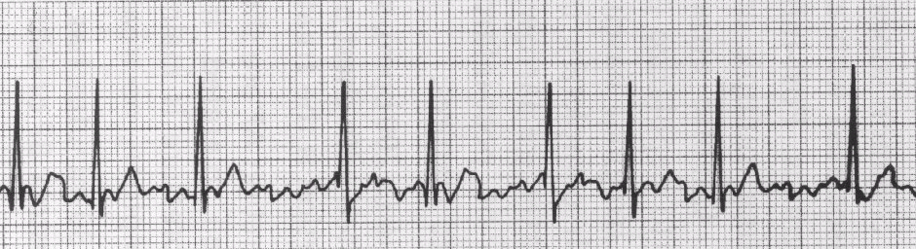

3. 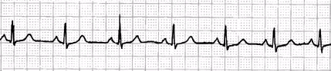

4. 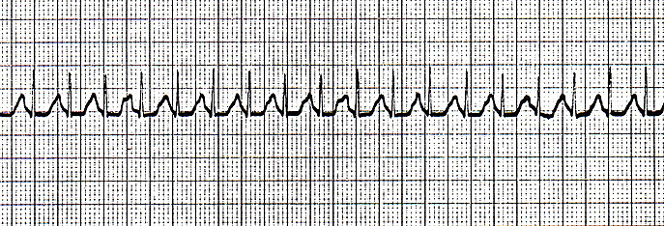

5. 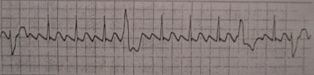

6. 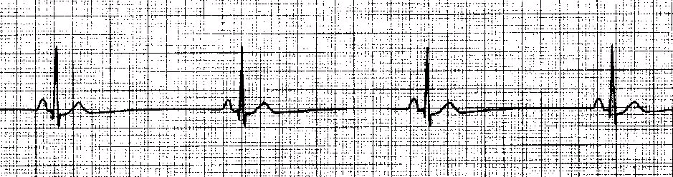

7. 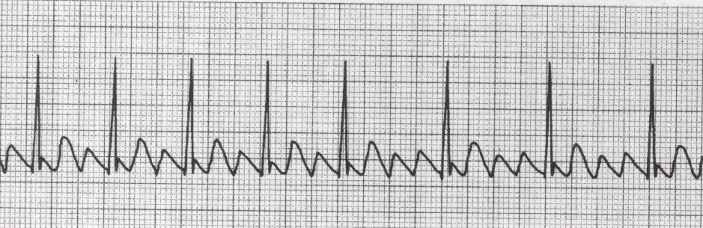

8. 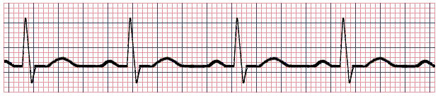

9. 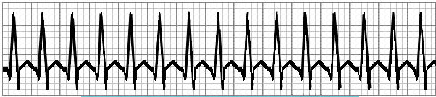

10. 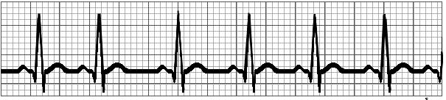

11. 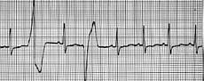

12. 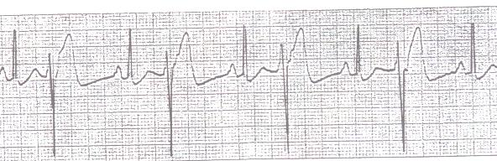

13. 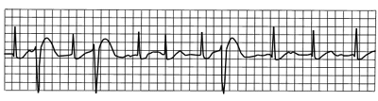

14. 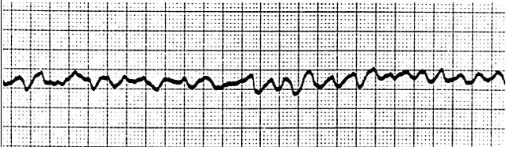

15. 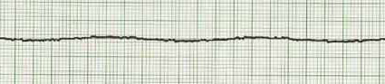

16. 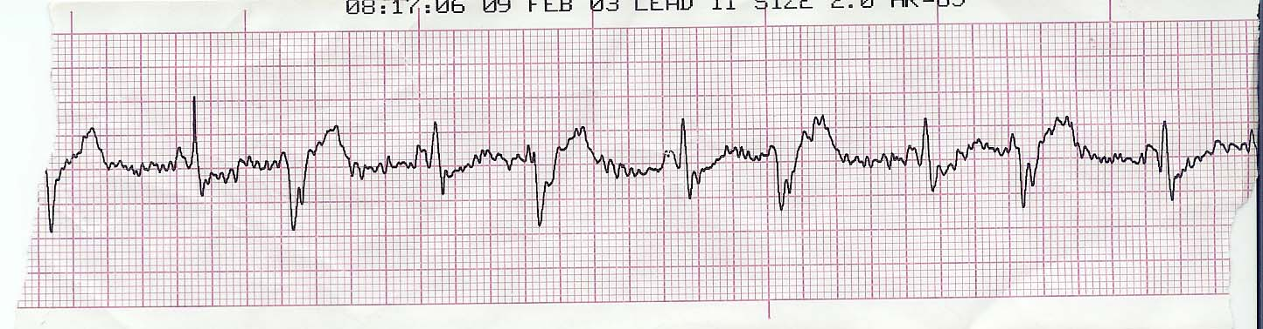

17. 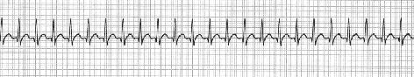

18. 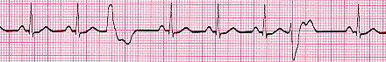

19. 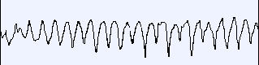

20.

תשובות:

- Couplets
- Atrial Fibrilation
- Normal Sinus Rhythm
- P.S.V.T
- Multyfocal PVC's
- Sinus Bradycardia
- Atrial Flutter
- Normal Sinus Rhythm
- P.S.V.T
- Sinus Tachycardia
- Multyfocal PVC's
- Bigmenia
- Unifocal PVC's
- Ventricular Fibrilation
- Asystole
- Bigmenia
- P.S.V.T
- Multyfocal PVC's
- Ventricular Tachycardia
- Sinus Tachycardia

